Aafjes-Na-minnend

Gedicht van de Week
week 48- 2015
www.arspoetica.nl
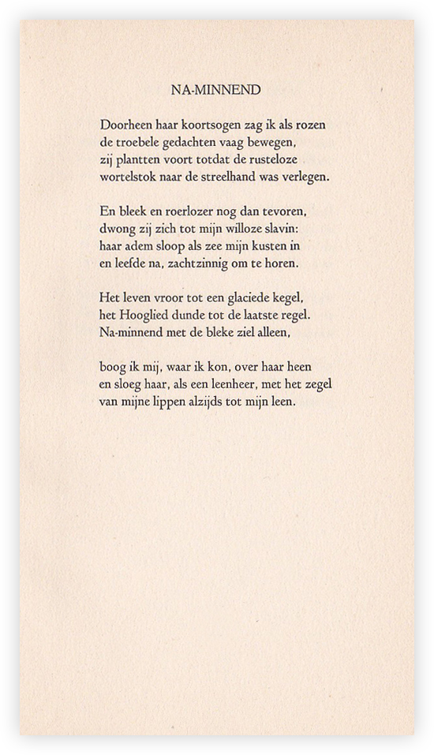

De dichter van de week was in de jaren direct na de tweede wereldoorlog een van de meest gevierde : Bertus Aafjes (1914-1993) Hij schreef goed toegankelijke gedichten met als thema’s: liefde, geloof (hij was enige tijd priester-student) en zijn reizen. Van de laatste zijn “Voetreis naar Rome” en “Het Koningsgraf” bekende voorbeelden.
O.a. door zijn afwijzing van de experimentele poëzie uit de jaren vijftig werd hij door veel critici en collega’s negatief beoordeeld, maar het lezende publiek bleef hem trouw. Hijzelf vond al spoedig die afwijzing voorbarig en nam afstand ervan. De kritiek op hem en zijn zo ervaren falen maakte dat hij als dichter na 1953 weinig meer publiceerde; wel schreef hij nog veel proza, voor het merendeel zijn reizen betreffend. Hij leidde verder een teruggetrokken bestaan, eerst op kasteel Hoensbroek, later tot zijn dood in Swolgen in Noord-Limburg.
Het gedicht van de week is een liefdesgedicht uit de bundel “Zanduur van de dood”uit de tweede druk (1941).

